Утверждено Постановлением администрации Перфиловского сельского
поселения
№33-па от 01.12.2021г.

ПРОЕКТ МЕЖЕВАНИЯ ТЕРРИТОРИИ

Перечень и сведения о площади образуемых земельных участков, в том числе возможные способы их образования

Настоящим проектом предусматривается образование земельных участков общей площадью 0,4107 га, в целях размещения линейного объекта – дорога автомобильная с усовершенствованным облегченным или переходным типом дорожного покрытия (технологический проезд к участку недр местного значения «Казакова-3»), в соответствии с техническим отчетом о проведении инженерно-геодезических изысканий.
Земельные участки площадью 0,4107 га подлежат образованию в соответствии с таблицей
1.
Таблица 1. – Перечень и сведения о площади образуемых земельных участков

Условный номер образуемых земельных  участков | Площадь образуемых земельных  участков, кв.м | Возможные способы образования земельных участков
 |  | Способы образования (для частей земельного участка – цель образования) | Исходные земли и (или) земельные участки (условный номер и (или) кадастровый номер)
38:15:000000:1146:ЗУ1 | 4 107 | Образование земельного участка путем раздела земельного участка с кадастровым номером  38:15:000000:1146 | 38:15:000000:1146

Перечень и сведения о площади образуемых земельных участков, которые будут отнесены к территориям общего пользования или имуществу общего пользования, в том
числе в отношении которых предполагаются резервирование и (или) изъятие для государственных или муниципальных нужд

Образование земельных участков, которые будут отнесены к территориям общего пользования или имуществу общего пользования, в рамках настоящего проекта не предусмотрено.
Резервирование и (или) изъятие земельных участков для государственных или муниципальных нужд настоящим проектом не предусмотрено.

Вид разрешенного использования образуемых земельных участков

На образуемые земельные участки из земель лесного фонда будет установлен вид разрешенного использования в соответствии со статьей 25 Лесного кодекса Российской Федерации (таблица 2).

Таблица 2. – Вид разрешенного использования образуемого земельного участка

Порядковый номер  образуемого земельного участка | Условный номер образуемого земельного  участка | Площадь образуемого земельного  участка, кв.м. | Категория земель исходного/образуе мого земельного участка | Разрешенное использование образуемого земельного участка
1 | 38:15:000000:1146:ЗУ1 | 4 107 | Земли лесного фонда | строительство, реконструкция,  эксплуатация линейных объектов

Характеристики лесного участка

Для лесного участка устанавливается местоположение: Российская Федерация, Иркутская область, муниципальное образование «Тулунский район», Тулунское лесничество, Тулунское участковое лесничество, Технический участок № 14 (Тулунский совхоз-техникум), защитные леса, квартал № 4 (в. 6ч, 7ч, 12ч, 13ч).

Категория земель: Земли лесного фонда.

Площадь проектируемого лесного участка, га: 0,4107.

Количественные и качественные характеристики лесного участка

Количественные и качественные характеристики проектируемого лесного участка составлены на основании данных государственного лесного реестра Тулунского лесничества.

Таблица 3. Распределение земель

Общая площадь, га | в том числе
 | лесные земли |  |  |  |  | нелесные земли
 | покрытые лесом | в т.ч. лесные культуры | лесные питомники, плантации | не покрытые лесом | итого | дороги | просеки | болота | другие | итого
1 | 2 | 3 | 4 | 5 | 6 | 7 | 8 | 9 | 10 | 11
0,4107 | 0,4107 | – | – | – | 0,4107 | – | – | – | – | –

Таблица 4. Характеристика лесного участка в соответствии с таксационным описанием лесного участка

Участковое лесничество | Урочище (при наличии) | Целевое  назначение лесов | Категория  защитных лесов | Район товаризации* | Лесорастительный район | Разряд такс | Крутизна склона  (при склоне выше 20°) | № квартала | № выдела | Площадь, га | Категория земель | Ярус | Коэффициент состава | Элемент леса | Возраст | Группа возраста | Высота* | Диаметр* | Бонитет | Класс товарности* | Полнота | Запас на 1 га | Общий запас древесины, кбм
1 | 2 | 3 | 4 | 5 | 6 | 7 | 8 | 9 | 10 | 11 | 12 | 13 | 14 | 15 | 16 | 17 | 18 | 19 | 20 | 21 | 22 | 23 | 24
Тулунское | Технический участок № 14 (Тулунский совхоз- техникум) | Защитные леса | Ценные леса – нерестоохранные полосы лесов | – | Среднесибирский подтаежно-лесостепной | 1 | – | 4 | 6 | 0,0042 | лесные, покрытые лесом | 1 | 7 | С | 55 | 2 | – | – | 2 | – | 0,6 | 180 | 0,8
 |  |  |  |  |  |  |  |  |  |  |  |  | 3 | Б | 55 |  | – | – |  | –
Тулунское | Технический участок № 14 (Тулунский совхоз- техникум) | Защитные леса | Ценные леса – нерестоохранные полосы лесов | – |  | 1 | – | 4 | 7 | 0,2599 | лесные, покрытые лесом | 1 | 9 | С | 45 | 2 | – | – | 2 | – | 0,8 | 220 | 57,2
 |  |  |  |  |  |  |  |  |  |  |  |  | 1 | Б | 45 |  | – | – |  | –
Тулунское | Технический участок № 14 (Тулунский совхоз- техникум) | Защитные леса | Ценные леса – нерестоохранные полосы лесов | – |  | 1 | – | 4 | 12 | 0,0256 | лесные, покрытые лесом | 1 | 6 | С | 55 | 2 | – | – | 2 | – | 0,4 | 140 | 3,6
 |  |  |  |  |  |  |  |  |  |  |  |  | 1 | Л | 55 |  | – | – |  | –
 |  |  |  |  |  |  |  |  |  |  |  |  | 3 | Б | 55 |  | – | – |  | –
 |  |  |  |  |  |  |  |  |  |  |  | Ед.дер. | 10 | С | 140 | – | – | – | – | – | – | 30 | 0,8
Тулунское | Технический участок № 14 (Тулунский совхоз- техникум) | Защитные леса | Ценные леса – нерестоохранные полосы лесов | – |  | 1 | – | 4 | 13 | 0,1210 | лесные, покрытые лесом | 1 | 5 | С | 55 | 2 | – | – | 2 | – | 0,6 | 190 | 23,0
 |  |  |  |  |  |  |  |  |  |  |  |  | 4 | Б | 55 |  | – | – |  | –
 |  |  |  |  |  |  |  |  |  |  |  |  | 1 | ОС | 55 |  | – | – |  | –
Итого |  |  |  |  |  |  |  |  |  | 0,4107 |  |  |  |  |  |  |  |  |  |  |  |  | 85,4

Таблица 5. Характеристика насаждений лесного участка

Целевое назначение лесов | Лесничество | Участковое лесничество  / урочище (при наличии) | Лесной квартал / лесотаксационный выдел | Хозяйство, преобладающая порода | Площадь (га) / запас древесины (куб. м) - всего | В том числе по группам возраста древостоя (га / куб. м)
 |  |  |  |  |  | молодняки I класса возраста | молодняки II класса возраста | средневозрастные | приспевающие | спелые | перестойные
1 | 2 | 3 | 4 | 5 | 6 | 7 | 8 | 9 | 10 | 11 | 12
Защитные леса | Тулунское | Тулунское, Технический участок № 14 (Тулунский  совхоз-техникум) | 4 (в. 6ч, 7ч, 12ч,  13ч) | Хвойное, С | 0,4107 | – | – | 0,4107 | – | – | –
 |  |  |  |  | 84,6 | – | – | 84,6 | – | – | –
 |  |  |  | Итого хвойное: | 0,4107 | – | – | 0,4107 | – | – | –
 |  |  |  |  | 84,6 | – | – | 84,6 | – | – | –
Итого по защитным лесам (без учета единичных деревьев): |  |  |  |  | 0,4107 | – | – | 0,4107 | – | – | –
 |  |  |  |  | 84,6 | – | – | 84,6 | – | – | –
С (единичные деревья покрытых лесом): |  |  |  |  | – | – | – | – | – | – | –
 |  |  |  |  | 0,8 | – | – | – | – | – | –
Итого по защитным лесам  (с учетом единичных деревьев): |  |  |  |  | 0,4107 | – | – | – | – | – | –
 |  |  |  |  | 85,4 | – | – | – | – | – | –
Всего по участку | Тулунское | Тулунское, Технический участок № 14 (Тулунский  совхоз- техникум) | 4 (в. 6ч, 7ч, 12ч,  13ч) | Хвойное, С | 0,4107 | – | – | 0,4107 | – | – | –
 |  |  |  |  | 84,6 | – | – | 84,6 | – | – | –
 |  |  |  | Итого хвойное: | 0,4107 | – | – | 0,4107 | – | – | –
 |  |  |  |  | 84,6 | – | – | 84,6 | – | – | –
Всего по проектируемому лесному участку (без учета единичных деревьев): |  |  |  |  | 0,4107 | – | – | 0,4107 | – | – | –
 |  |  |  |  | 84,6 | – | – | 84,6 | – | – | –
С (единичные деревья покрытых лесом): |  |  |  |  | – | – | – | – | – | – | –
 |  |  |  |  | 0,8 | – | – | – | – | – | –
Всего по проектируемому лесному участку (с учетом единичных деревьев): |  |  |  |  | 0,4107 | – | – | – | – | – | –
 |  |  |  |  | 85,4 | – | – | – | – | – | –
Таблица 6. Средние таксационные показатели насаждений лесного участка

Целевое назначение лесов | Хозяйство, преобладающая порода | Состав | Возраст | Бонитет | Полнота | Средний запас древесины лесных насаждений (куб. м / га)
 |  |  |  |  |  | молодняки I класса возраста | молодняки II класса возраста | средневозрастные | приспевающие | спелые | перестойные
1 | 2 | 3 | 4 | 5 | 6 | 7 | 8 | 9 | 10 | 11 | 12
Защитные леса | Хвойное, С | 7,8С1,9Б0,3ОС | 49 | 2 | 0,7 | – | – | 206 | – | – | –
 | Итого хвойное: | 7,8С1,9Б0,3ОС | 49 | 2 | 0,7 | – | – | 206 | – | – | –
Итого по защитным лесам: |  | 7,8С1,9Б0,3ОС | 49 | 2 | 0,7 | – | – | 206 | – | – | –
Всего на лесном участке | Хвойное, С | 7,8С1,9Б0,3ОС | 49 | 2 | 0,7 | – | – | 206 | – | – | –
 | Итого хвойное: | 7,8С1,9Б0,3ОС | 49 | 2 | 0,7 | – | – | 206 | – | – | –
Всего на проектируемом лесном участке: |  | 7,8С1,9Б0,3ОС | 49 | 2 | 0,7 | – | – | 206 | – | – | –

Виды разрешённого использования лесов на лесном участке
Лесохозяйственным регламентом Тулунского лесничества в проектируемом лесном участке установлены следующие виды разрешённого использования лесов:
- заготовка древесины;
- заготовка живицы;
- заготовка и сбор недревесных лесных ресурсов;
- заготовка пищевых лесных ресурсов и сбор лекарственных растений;
- осуществление видов деятельности в сфере охотничьего хозяйства;
- ведение сельского хозяйства;
- осуществление научно-исследовательской деятельности, образовательной деятельности;
- осуществление рекреационной деятельности;
- выращивание лесных плодовых, ягодных, декоративных растений, лекарственных растений;
- выращивание посадочного материала лесных растений (саженцев, сеянцев);
- выполнение работ по геологическому изучению недр, разработка месторождений полезных ископаемых;
- строительство и эксплуатация водохранилищ и иных искусственных водных объектов, а также гидротехнических сооружений, морских портов, морских терминалов, речных портов, причалов;
- строительство, реконструкция, эксплуатация линейных объектов;
- осуществление религиозной деятельности.

Сведения об обременениях лесного участка
Таблица 7. Сведения об обременениях лесного участка

№ п/п | Местоположение (лесничество, участковое лесничество, урочище (при наличии), №№ кварталов, выделов | Наименование юридического лица, ФИО  индивидуального предпринимателя, гражданина | Вид права пользования лесным  участком (аренда, постоянное бессрочное пользование, безвозмездное  пользование) | Основания пользования лесным участком | Срок пользования  лесным участком | Вид использования лесного участка
1 | 2 | 3 | 4 | 5 | 6 | 7
– | – | – | – | – | – | –

Сведения об ограничениях использования лесов

а. По видам целевого назначения:
Территория проектируемого лесного участка относится к защитным лесам (категория защитности: ценные леса - нерестоохранные полосы лесов), в связи с чем установлены следующие ограничения:

Для защитных лесов:
Сплошные рубки осуществляются в случаях:
а) если выборочные рубки не обеспечивают замену лесных насаждений, утрачивающих свои средообразующие, водоохранные, санитарно-гигиенические, оздоровительные и иные полезные функции, на лесные насаждения, обеспечивающие сохранение целевого назначения защитных лесов и выполняемых ими полезных функций – ЛК РФ, ст. 111, ч. 3;
б) если строительство, реконструкция, эксплуатация объектов, не связанных с созданием лесной инфраструктуры, не запрещены или не ограничены в соответствии с законодательством Российской Федерации – ЛК РФ, ст. 21, ч. 5.1.
Запрещается:
  - создание лесоперерабатывающей инфраструктуры – ЛК РФ, ст. 14, ч. 2;
  - осуществление деятельности, несовместимой с их целевым назначением и полезными функциями – ЛК РФ, ст. 111, ч. 6.

Для защитных лесов (категория защитности: ценные леса - нерестоохранные полосы лесов):
В ценных лесах запрещаются строительство и эксплуатация объектов капитального строительства, за исключением линейных объектов и гидротехнических сооружений – ЛК РФ, ст. 115, ч. 2.

б. По видам использования лесов:
Проектируемый лесной участок относится к зоне планируемого освоения лесов для строительства, реконструкции, эксплуатации линейных объектов, в связи с чем установлены следующие ограничения:
При использовании лесов в целях строительства, реконструкции и эксплуатации автомобильных и железных дорог не допускается нарушение поверхностного и внутрипочвенного стока вод, затопление или заболачивание лесных участков вдоль дорог, возникновение эрозионных процессов.
При осуществлении строительства, реконструкции и эксплуатации линейных объектов запрещается:
  - повреждение лесных насаждений, растительного покрова и почв за пределами предоставленного лесного участка;
  - захламление прилегающих территорий за пределами предоставленного лесного участка строительным и бытовым мусором, отходами древесины, иными видами отходов;
  - загрязнение площади предоставленного лесного участка и территории за его пределами химическими и радиоактивными веществами;
  - проезд транспортных средств и иных механизмов по произвольным, неустановленным маршрутам за пределами предоставленного лесного участка.
Не допускается ухудшение санитарного и лесопатологического состояния лесов, расположенных на предоставленных гражданам и юридическим лицам лесных участках, и лесных участках, прилегающих к ним, при использовании лесов для рекреационных целей, строительства, реконструкции, эксплуатации линейных объектов, выполнения работ по геологическому изучению недр, разработки месторождений полезных ископаемых, строительства и эксплуатации водохранилищ, иных искусственных водных объектов, а также гидротехнических сооружений, морских портов, морских терминалов. речных портов, причалов, переработки древесины и иных лесных ресурсов, а также для иных целей – п. 29 Санитарных правил*.
*Санитарные правила – Правила санитарной безопасности в лесах, утвержденные постановлением Правительства Российской Федерации от 09.12.2020 № 2047.

в. Ограничения по видам особо защитных участков лесов:
Согласно данным государственного лесного реестра на проектируемом лесном участке отсутствуют особо защитные участки лесов (ОЗУ).

Сведения об объектах лесной инфраструктуры на лесном участке
Таблица 8. Объекты лесной инфраструктуры

№ п/п | Лесничество | Участковое лесничество, урочище (при наличии) | Лесной квартал | Лесотаксационный выдел | Наименование объекта | Единица измерения | Объем
1 | 2 | 3 | 4 | 5 | 6 | 7 | 8
– | – | – | – | – | – | – | –

Сведения об объектах, не связанных с созданием лесной инфраструктуры на лесном участке
Таблица 9. Объекты, не связанные с созданием лесной инфраструктуры
№ п/п | Лесничество | Участковое лесничество, урочище (при наличии) | Лесной квартал | Лесотаксационный выдел | Наименование объекта | Единица измерения | Объем
1 | 2 | 3 | 4 | 5 | 6 | 7 | 8
- | - | - | - | - | - | - | -

Сведения о наличии на лесном участке особо защитных участков лесов, особо охраняемых природных территорий, зон с особыми условиями использования территорий
Согласно сведениям государственного лесного реестра, единого государственного реестра недвижимости, лесохозяйственного регламента Тулунского лесничества, на лесном участке отсутствуют особо защитные участки лесов (ОЗУ), особо охраняемые природные территории (ООПТ) и зоны с особыми условиями использования территорий.
Таблица 10. Особо защитные участки лесов, особо охраняемые природных территории, зоны с особыми условиями использования территорий

№ п/п | Наименование участкового лесничества, урочища (при наличии) | Номер квартала | Номер выдела | Виды ОЗУ, наименование ООПТ, виды зон с особыми условиями использования территорий | Общая площадь, га
1 | 2 | 3 | 4 | 5 | 6
- | - | - | - | - | -

Проектируемые виды разрешенного использования и цель предоставления лесного участка
Проектируемый вид разрешённого использования лесов лесного участка: строительство, реконструкция, эксплуатация линейных объектов.
Проектируемая цель предоставления лесного участка: строительство и эксплуатация дороги автомобильной с усовершенствованным облегченным или переходным типом дорожного покрытия (технологический проезд к участку недр местного значения «Казакова-3»).
Таблица 11. Образуемые лесные участки в соответствии со сведениями ЕГРН:

Кадастровый номер лесного участка в соответствии со сведениями ЕГРН | Существующий вид разрешенного использования лесного  участка в соответствии со сведениями ЕГРН | Предмет образования (лесной участок,  часть лесного участка) | Площадь, образуемого лесного  участка (части лесного участка) | Проектируемый вид разрешенного использования
1 | 2 | 3 | 4 | 5
38:15:000000:1146 | - | лесной участок | 0,4107 | строительство, реконструкция, эксплуатация линейных  объектов
Итого: |  |  | 0,4107 | х

Сведения о границах территории, в отношении которой подготовлен проект
межевания территории

Таблица 12. – Перечень координат характерных точек границ территории, в отношении которой подготовлен проект межевания территории.

Каталог координат (МСК-38 зона 2)
Номера характерных точек | X | Y
Участок 1
1 | 633272.45 | 2282264.16
2 | 633263.22 | 2282281.76
3 | 633263.61 | 2282268.79
4 | 633260.73 | 2282259.22
5 | 633254.58 | 2282242.55
6 | 633246.97 | 2282234.73
7 | 633227.01 | 2282224.11
8 | 633218.23 | 2282208.12
9 | 633225.04 | 2282179.69
10 | 633221.09 | 2282131.26
11 | 633212.29 | 2282116.01
12 | 633183.45 | 2282079.31
13 | 633154.49 | 2282043.11
14 | 633124.96 | 2282026.43
15 | 633119.17 | 2282023.60
16 | 633114.47 | 2282024.04
17 | 633085.03 | 2282033.28
18 | 633090.81 | 2282022.46
19 | 633113.96 | 2282015.64
20 | 633121.28 | 2282015.44
21 | 633127.49 | 2282018.55
22 | 633157.96 | 2282036.25
23 | 633188.94 | 2282074.97
24 | 633218.10 | 2282112.08
25 | 633227.94 | 2282129.12
26 | 633232.11 | 2282180.23
27 | 633225.67 | 2282207.12
28 | 633232.11 | 2282218.86
29 | 633253.98 | 2282230.10
30 | 633262.78 | 2282239.06
31 | 633269.73 | 2282256.12
1 | 633272.45 | 2282264.16
Участок 2
32 | 632786.31 | 2281858.38
33 | 632771.37 | 2281846.14
34 | 632664.54 | 2281790.33
35 | 632597.54 | 2281765.11
36 | 632606.74 | 2281760.34
37 | 632667.28 | 2281783.87
38 | 632775.25 | 2281840.26
39 | 632785.36 | 2281848.53
32 | 632786.31 | 2281858.38

Проект межевания территории Чертеж межевания территории

Ведомость площадей формируемых земельных участков

Лист 1 из 2

Порядковый номер  образуемого ЗУ | Количество контуров | Номер кадастрового квартала/  кадастровый номер исходного ЗУ | Условный номер образуемого ЗУ | Площадь образуемого ЗУ, кв.м. | Категория земель исходного /  образуемого ЗУ | Разрешенное использование образуемого ЗУ | Местоположение образуемого земельного участка | Площадь существующего участка, кв.м. | Разрешенное использование исходного/существующего  ЗУ | Вид права/ Правообладатель исходного/ существующего ЗУ | Вид кадастровых работ
1 | 2 | 38:15:000000:1146 | 38:15:000000:1146:ЗУ1 | 4 107 | Земли лесного фонда | строительство, реконструкция, эксплуатация линейных  объектов | Российская Федерация, Иркутская область, муниципальное образование «Тулунский район», Тулунское лесничество, Тулунское участковое лесничество, Технический участок № 14 (Тулунский совхоз-техникум), защитные леса, квартал № 4 (в. 6ч, 7ч, 12ч,  13ч) | 10 180 918 068 | - | Собственность Российской Федерации | Образование земельного участка путем раздела земельного участка с кадастровым номером 38:15:000000:1146

Проект межевания территории Чертеж межевания территории

Масштаб 1: 10 000

Лист 2 из 2

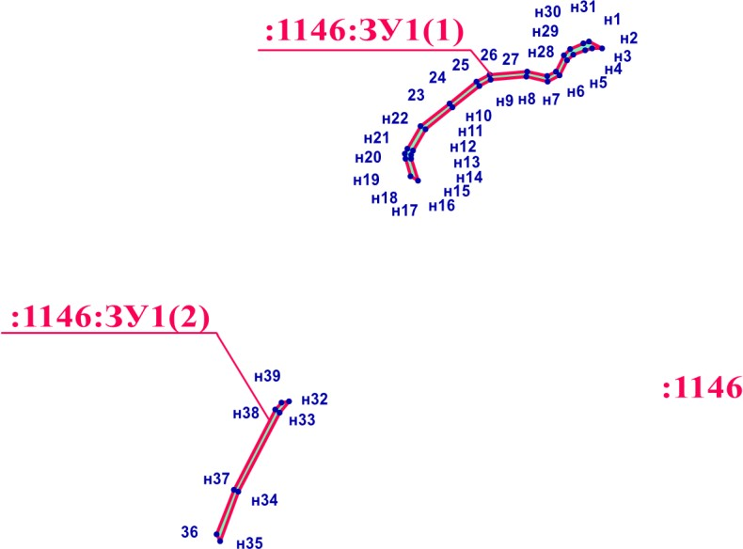

Тулунское лесничество, Тулунское участковое лесничество, Технический участок №14

Условные обозначения
 | - граница образуемого земельного (лесного) участка
н1 | - номера поворотных точек
:1146:ЗУ1(1) | - условный номер образуемого лесного участка

Проект межевания территории Приложение к чертежу межевания территории

Каталог координат (МСК-38 зона 2)
Номера характерных точек | X | Y
:1146:ЗУ1(1)
н1 | 633272.45 | 2282264.16
н2 | 633263.22 | 2282281.76
н3 | 633263.61 | 2282268.79
н4 | 633260.73 | 2282259.22
н5 | 633254.58 | 2282242.55
н6 | 633246.97 | 2282234.73
н7 | 633227.01 | 2282224.11
н8 | 633218.23 | 2282208.12
н9 | 633225.04 | 2282179.69
н10 | 633221.09 | 2282131.26
н11 | 633212.29 | 2282116.01
н12 | 633183.45 | 2282079.31
н13 | 633154.49 | 2282043.11
н14 | 633124.96 | 2282026.43
н15 | 633119.17 | 2282023.60
н16 | 633114.47 | 2282024.04
н17 | 633085.03 | 2282033.28
н18 | 633090.81 | 2282022.46
н19 | 633113.96 | 2282015.64
н20 | 633121.28 | 2282015.44
н21 | 633127.49 | 2282018.55
н22 | 633157.96 | 2282036.25
23 | 633188.94 | 2282074.97
24 | 633218.10 | 2282112.08
25 | 633227.94 | 2282129.12
26 | 633232.11 | 2282180.23
27 | 633225.67 | 2282207.12
н28 | 633232.11 | 2282218.86
н29 | 633253.98 | 2282230.10
н30 | 633262.78 | 2282239.06
н31 | 633269.73 | 2282256.12
н1 | 633272.45 | 2282264.16
:1146:ЗУ1(2)
н32 | 632786.31 | 2281858.38
н33 | 632771.37 | 2281846.14
н34 | 632664.54 | 2281790.33
н35 | 632597.54 | 2281765.11
36 | 632606.74 | 2281760.34
н37 | 632667.28 | 2281783.87
н38 | 632775.25 | 2281840.26
н39 | 632785.36 | 2281848.53
н32 | 632786.31 | 2281858.38

Проект межевания территории
Чертеж обоснования проекта межевания территории

Масштаб 1:10 000
Лист 1 из 2
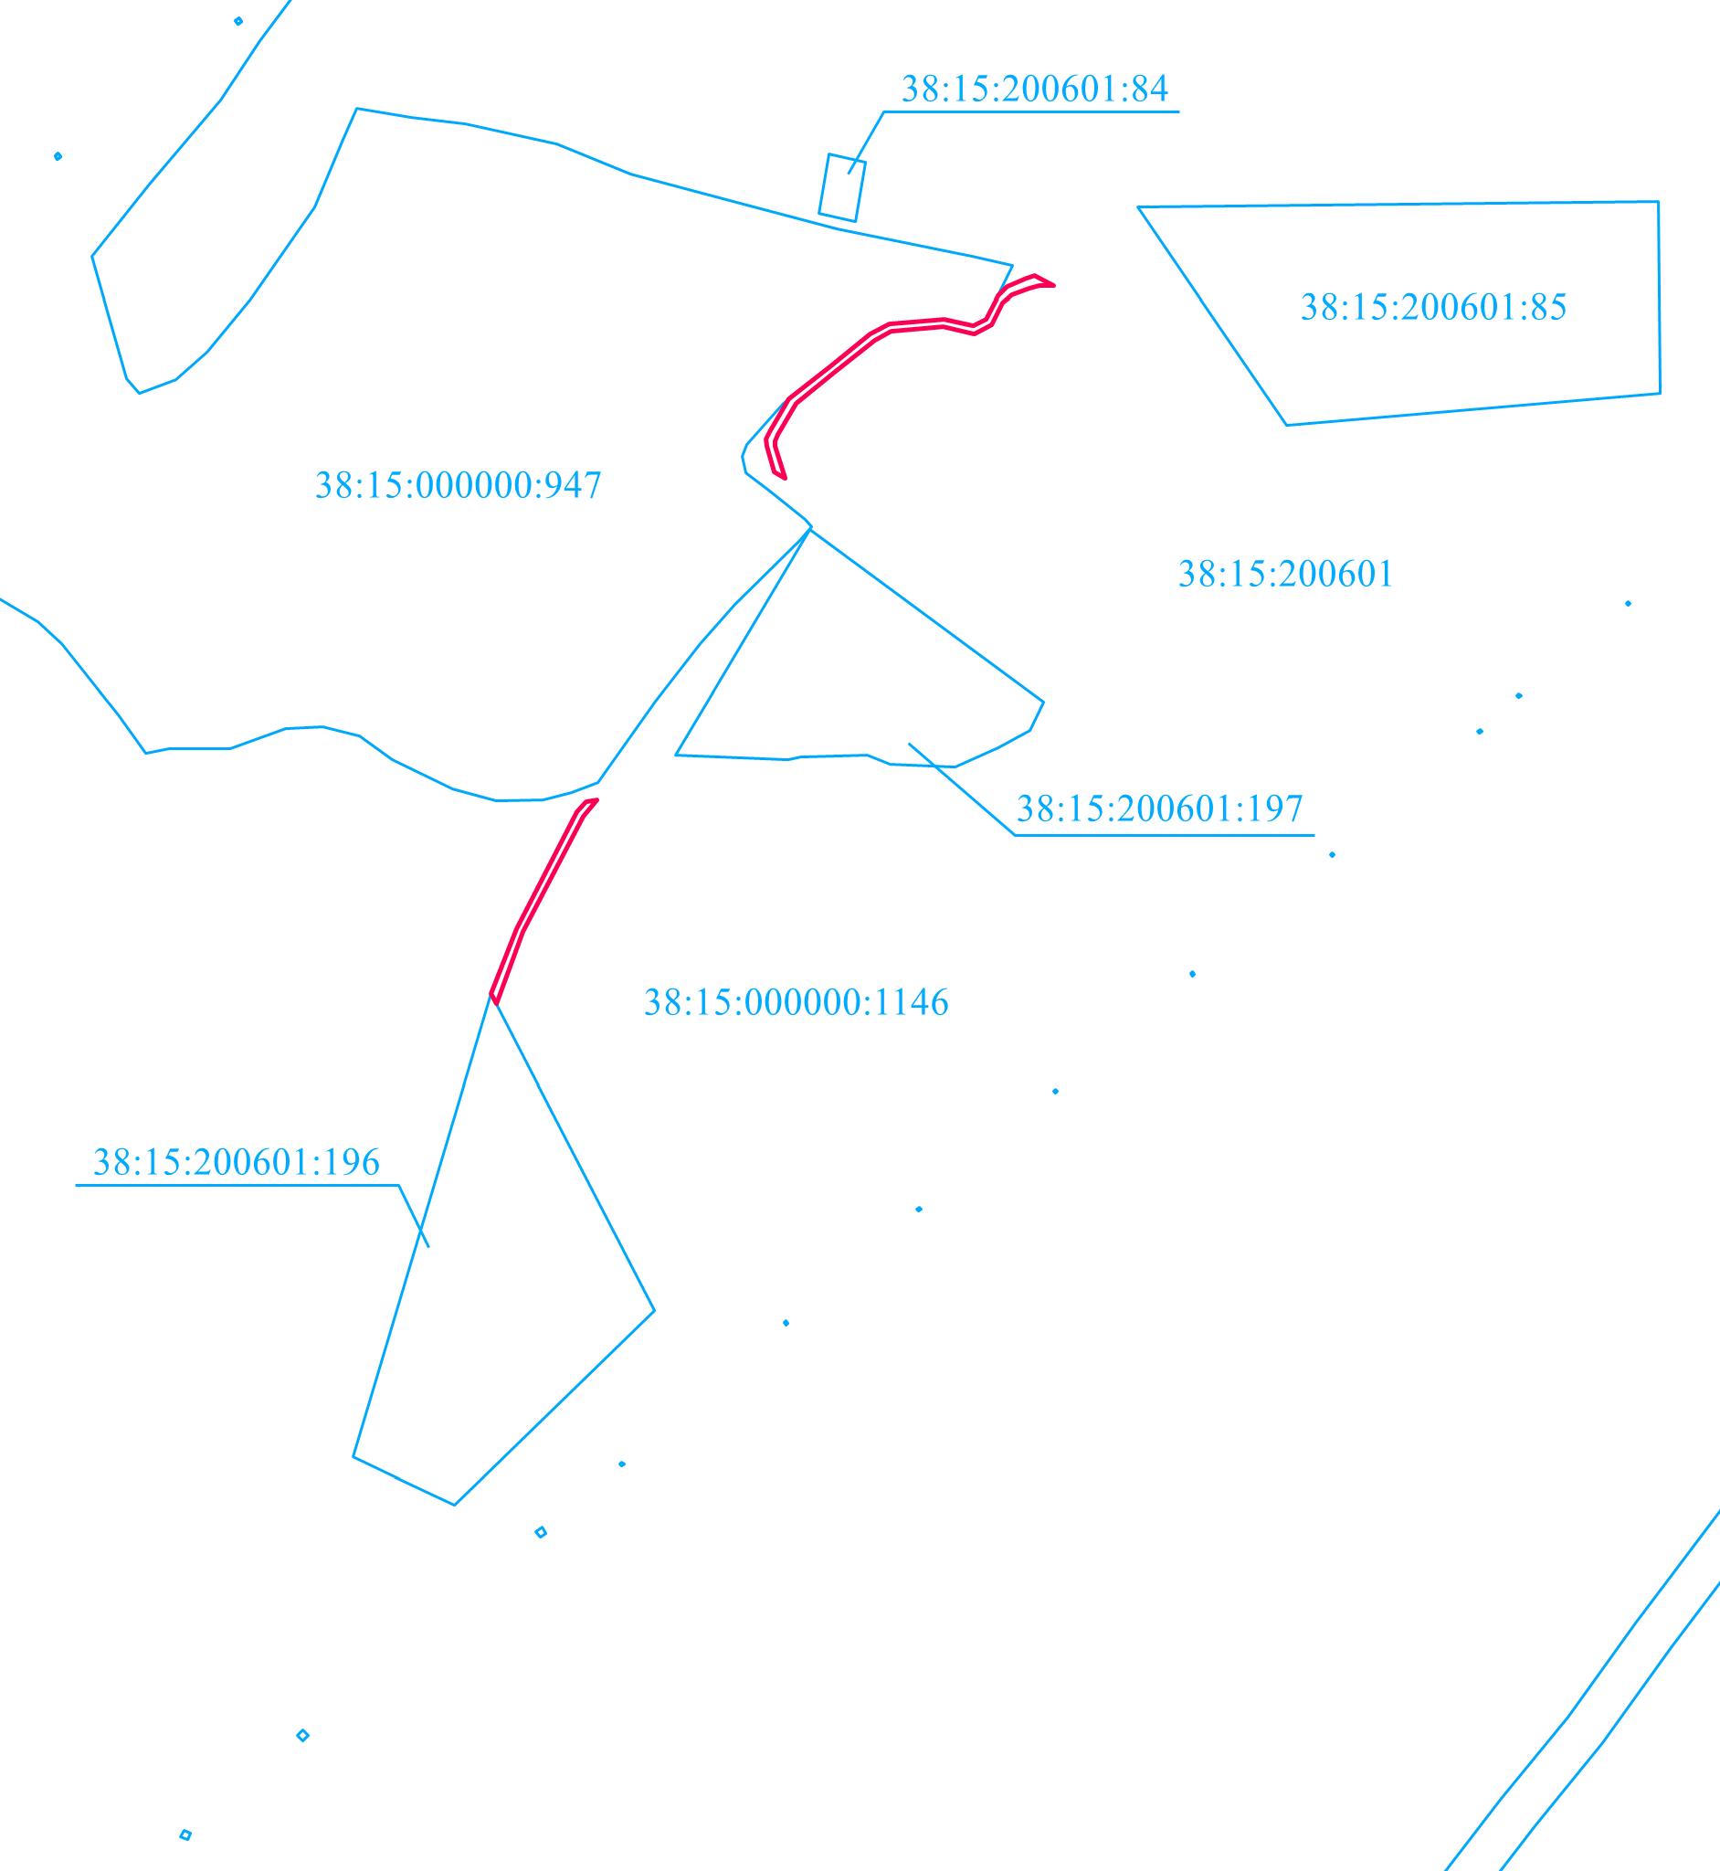

Тулунское лесничество, Тулунское участковое лесничество, Технический участок №14

Условные обозначения
 | - граница территории, в отношении которой утверждается проект межевания территории
Земельные участки, учтенные в Едином государственном реестре недвижимости
38:15:000000:1146 | - существующий земельный участок, его кадастровый номер
38:15:200601 | - номер кадастрового квартала

Проект межевания территории
Чертеж обоснования проекта межевания территории
Чертеж лесного участка

Лист 1 из 2
Масштаб 1 10 000

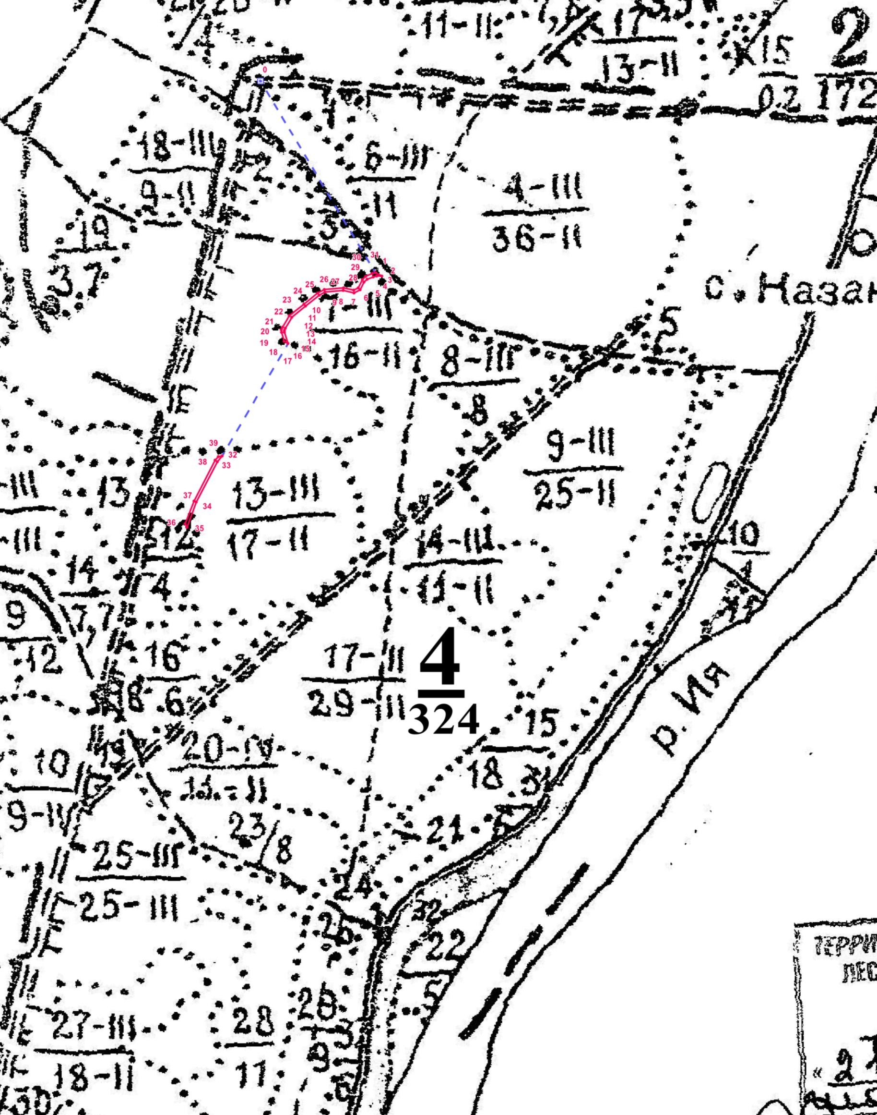Тулунское лесничество, Тулунское участковое лесничество,
Технический участок

1
 | Условные обозначения
 | - граница проектируемого земельного (лесного) участка
4 | - лесной квартал
3 | - лесотаксационный выдел
1 | - номера поворотных точек
 | - линия привязки

Проект межевания территории
Чертеж обоснования проекта межевания территории Приложение к чертежу лесного участка
Лист 2 из 2

Геоданные:
Номера характерны х точек | Направление румбы (азимуты) линий, ° ´ ´´ |  |  |  | Длина линий, метры
0-1 привязка | ЮВ | 30° | 55´ | 58.95´´ | 591,8
1-2 | ЮВ | 62° | 19´ | 33.79´´ | 19,9
2-3 | СЗ | 88° | 16´ | 39.61´´ | 13,0
3-4 | ЮЗ | 73° | 15´ | 4.80´´ | 10,0
4-5 | ЮЗ | 69° | 44´ | 58.78´´ | 17,8
5-6 | ЮЗ | 45° | 46´ | 47.06´´ | 10,9
6-7 | ЮЗ | 28° | 0´ | 57.03´´ | 22,6
7-8 | ЮЗ | 61° | 13´ | 44.80´´ | 18,2
8-9 | СЗ | 76° | 31´ | 45.92´´ | 29,2
9-10 | ЮЗ | 85° | 20´ | 13.99´´ | 48,6
10-11 | ЮЗ | 60° | 0´ | 46.58´´ | 17,6
11-12 | ЮЗ | 51° | 50´ | 19.09´´ | 46,7
12-13 | ЮЗ | 51° | 20´ | 24.69´´ | 46,4
13-14 | ЮЗ | 29° | 27´ | 35.65´´ | 33,9
14-15 | ЮЗ | 26° | 2´ | 53.41´´ | 6,4
15-16 | ЮВ | 5° | 20´ | 53.78´´ | 4,7
16-17 | ЮВ | 17° | 25´ | 29.71´´ | 30,9
17-18 | СЗ | 61° | 53´ | 20.57´´ | 12,3
18-19 | СЗ | 16° | 24´ | 53.99´´ | 24,1
19-20 | СЗ | 1° | 33´ | 54.25´´ | 7,3
20-21 | СВ | 26° | 36´ | 7.00´´ | 6,9

Номера характерны х точек | Направление румбы (азимуты) линий, ° ´ ´´ |  |  |  | Длина линий, метры
21-22 | СВ | 30° | 9´ | 8.18´´ | 35,2
22-23 | СВ | 51° | 20´ | 11.70´´ | 49,6
23-24 | СВ | 51° | 50´ | 26.62´´ | 47,2
24-25 | СВ | 59° | 59´ | 42.28´´ | 19,7
25-26 | СВ | 85° | 20´ | 8.31´´ | 51,3
26-27 | ЮВ | 76° | 31´ | 54.01´´ | 27,7
27-28 | СВ | 61° | 15´ | 10.60´´ | 13,4
28-29 | СВ | 27° | 12´ | 2.59´´ | 24,6
29-30 | СВ | 45° | 30´ | 58.19´´ | 12,6
30-31 | СВ | 67° | 50´ | 5.00´´ | 18,4
31-1 | СВ | 71° | 18´ | 31.99´´ | 8,5
17-32  привязка | ЮЗ | 30° | 20´ | 56.02´´ | 346,2
32-33 | ЮЗ | 39° | 19´ | 37.12´´ | 19,3
33-34 | ЮЗ | 27° | 35´ | 0.29´´ | 120,5
34-35 | ЮЗ | 20° | 37´ | 38.05´´ | 71,6
35-36 | СЗ | 27° | 24´ | 20.73´´ | 10,4
36-37 | СВ | 21° | 14´ | 22.36´´ | 65,0
37-38 | СВ | 27° | 34´ | 36.94´´ | 121,8
38-39 | СВ | 39° | 16´ | 59.64´´ | 13,1
39-32 | СВ | 84° | 29´ | 27.78´´ | 9,9

